达州市精神病与精神卫生质量控制中心
简 报
2019年第8期 2019年11月18日

达州市精神病与精神卫生医疗质量管理工作会议

2019年11月15日下午15:00,达州市精神病与精神卫生医疗质控中心主任唐春光在达州市民康医院门诊部十楼小会议室主持召开了2019年度第四次工作会议。参加会议的有：质控中心副主任王任昌，质控中心成员任继江、易兴建、彭绍翠，秘书王海燕。
本次会议的主要内容有：1、讨论2019年度本质控中心深入各医疗机构开展质控指导评价工作的具体时间安排和专家人员安排。
2、讨论2019年度质控指导评价方案和评价标准。3、此次会议还确定了指导评价标准的培训方式。
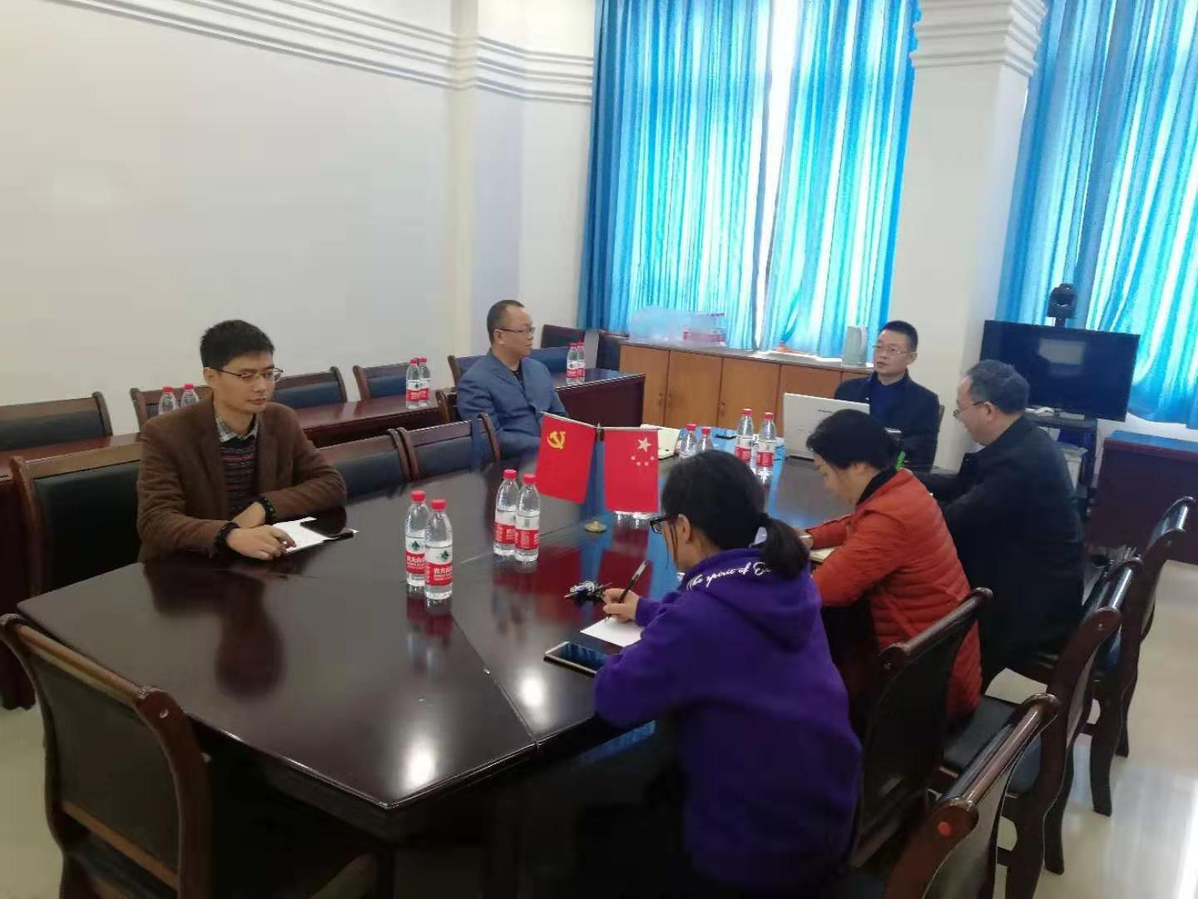
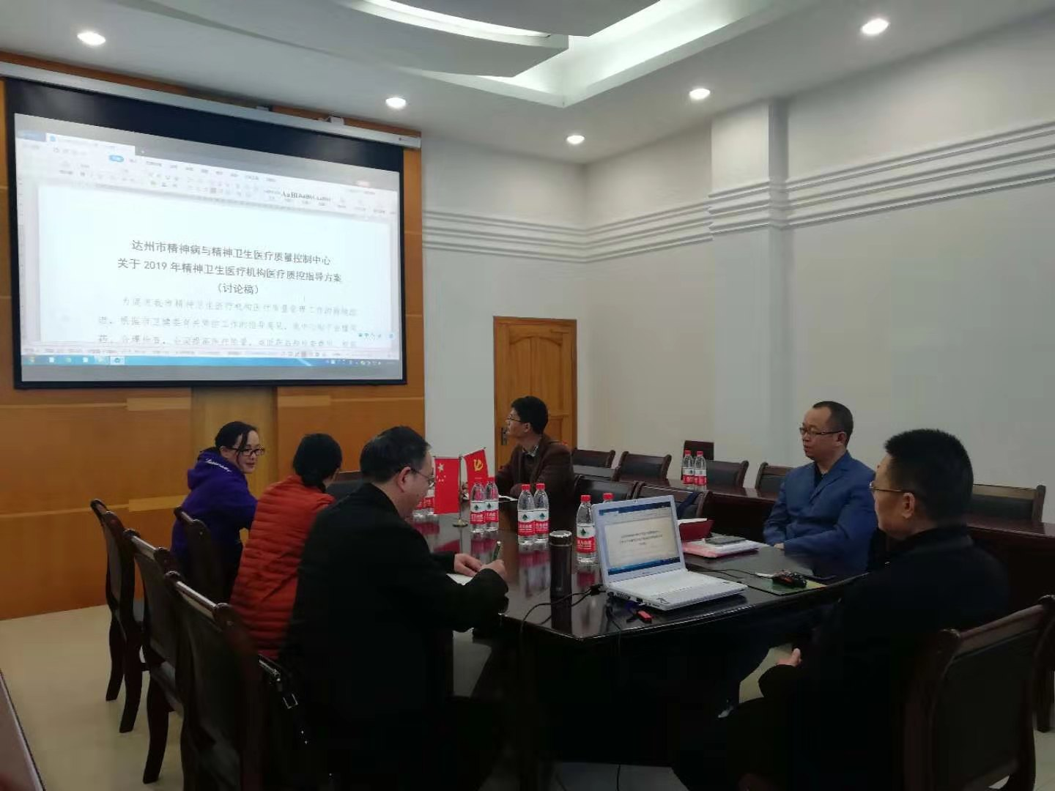
各位成员踊跃发言，献言献策，在一片和谐友好的氛围中结束此次会议。

